Leaders

ANIBAL

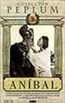 |  | 1959 (Italia)  Director: Carlo Lucovico Bragaglia, Edgar Ulmer  Artistas: Victor Mature, Rita Gam, Gabriele Ferzetti |  | MÁS INFO

JULIO CESAR

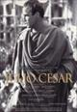 |  | 1953 (Estados Unidos)  Director: Joseph L. Mankiewicz  Artistas: Marlon Brando, James Mason, John Gielgud |  | Disponible en  15,95 €  COMPRAR

JULIO CESAR. EL CONQUISTADOR DE LA GALIA

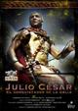 |  | 1963  Director: Amerigo Anton  Artistas: Cameron Mitchell, Rik Battaglia, Dominique Wilms |  | Disponible en  9,28 €  COMPRAR

JULIO CESAR

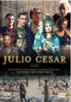 |  | (Italia, Estados Unidos, Alemania, Países Bajos)  Director: Uli Edel  Artistas: Jeremy Sisto, Richard Harris, Christopher Walken |  | MÁS INFO

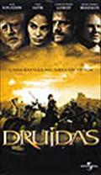  Compartir con |  | DRUIDAS  2001 (Estados Unidos)  Director: Jacques Dorfmann  Artistas: Christopher Lambert, Klaus Maria Brandauer, Max Von Sydow  SINOPSIS  En el siglo precedente a nuestra Era, las tropas romanas del César invaden la Galia, intentando someter al pueblo galo.  Negándose al sometimiento, Celtill, el jefe de los Arvernes, es asesinado y quemado en la plaza pública en presencia de su hijo, el jóven Vercingetorix...

UNA REINA PARA EL CESAR

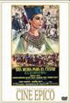 |  | 1962 (Italia, Francia)  Director: Piero Pierotti, Wratyslaw Tourjanskin  Artistas: Pascale Petit, Giorgio Ardisson, George Ardisson |  | MÁS INFO

CLEOPATRA

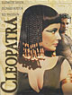 |  | 1963 (Estados Unidos)  Director: Joseph L. Mankiewicz  Artistas: Elizabeth Taylor, Richard Burton, Rex Harrison |  | Disponible en  desde 9,77 €  COMPRAR

MARCO ANTONIO Y CLEOPATRA

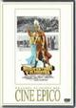 |  | 1972 (España, Reino Unido, Suiza)  Director: Charlton Heston  Artistas: Charlton Heston, Hildegarde Neil, Eric Porter |  | Disponible en  12,45 €  COMPRAR

AVGVSTVS. EL PRIMER EMPERADOR

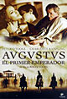 |  | 2003 (Italia)  Director: Roger Young  Artistas: Peter O'Toole, Charlotte Rampling, Vittoria Belvedere |  | Disponible en  19,95 €  COMPRAR

YO CLAUDIO (6 DVD)

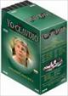 |  | 1976  Director: Herbert Wise  Artistas: Derek Jacobi, Sian Phillips, Brian Blessed |  | MÁS INFO

EL INCENDIO DE ROMA

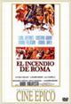 |  | 1963 (Yugoslavia)  Director: Guido Malatesta  Artistas: Lang Jeffries, Lang Jeffries, Moira Orfei |  | Disponible en  8,95 €  COMPRAR

LA DESTRUCCIÓN DE HERCULANO

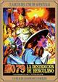 |  | 1962 (Italia, Francia)  Director: Gianfranco Parolini  Artistas: Brad Harris, Mara Lane, Susan Paget

BAJO EL SIGNO DE ROMA

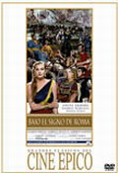  Compartir con |  | BAJO EL SIGNO DE ROMA  1969 (Italia)  Director: Guido Brignone  Artistas: Anita Ekberg, Georges Marchal, Folco Lulli  SINOPSIS  Roma, 272 d.C.  El emperador Aureliano quiere acabar con la resistencia del reino de Palmira, gobernado por la hermosa e inteligente Zenobia, y envía como ?agente especial? al cónsul Marco Valerio, que tras sortear todo tipo de intrigas conseguirá que Palmira pase a ser una provincia del Imperio y Zenobia rinda pleitesía al emperador, pero no como prisionera sino como su esposa...

CONSTANTINO, EL GRANDE

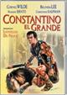 |  | 1960  Director: Lionello De Felice  Artistas: Cornel Wilde, Belinda Lee, Massimo Serato |  | Disponible en  8,95 €  COMPRAR

TITUS

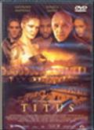  Compartir con |  | TITUS  1999 (Italia, Estados Unidos)  Director: Julie Taymor  Artistas: Osheen Jones, Dario D'Ambrosi, Anthony Hopkins  SINOPSIS  Titus cuenta la historia del gran general romano Tito Andrónico.  Al volver a Roma, después de vencer en sus batallas contra los godos, sacrifica a los dioses al hijo del caudillo enemigo ganándose el odio eterno de su madre Tamora, a la que también ha hecho prisionera...

ATTILA

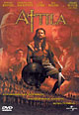 |  | 2001 (Estados Unidos)  Director: Dick Lowry  Artistas: Gerard Butler, Powers Boothe, Simmone Mackinnon |  | Disponible en  6,80 €  COMPRAR

